**单片机入门实验报告（八）**

国机 1901 张振尧 2018110071

**实验目的：**

1. 学习外部中断的原理和编程实现
2. 学习中断嵌套程序的编写方法

**实验思路：**

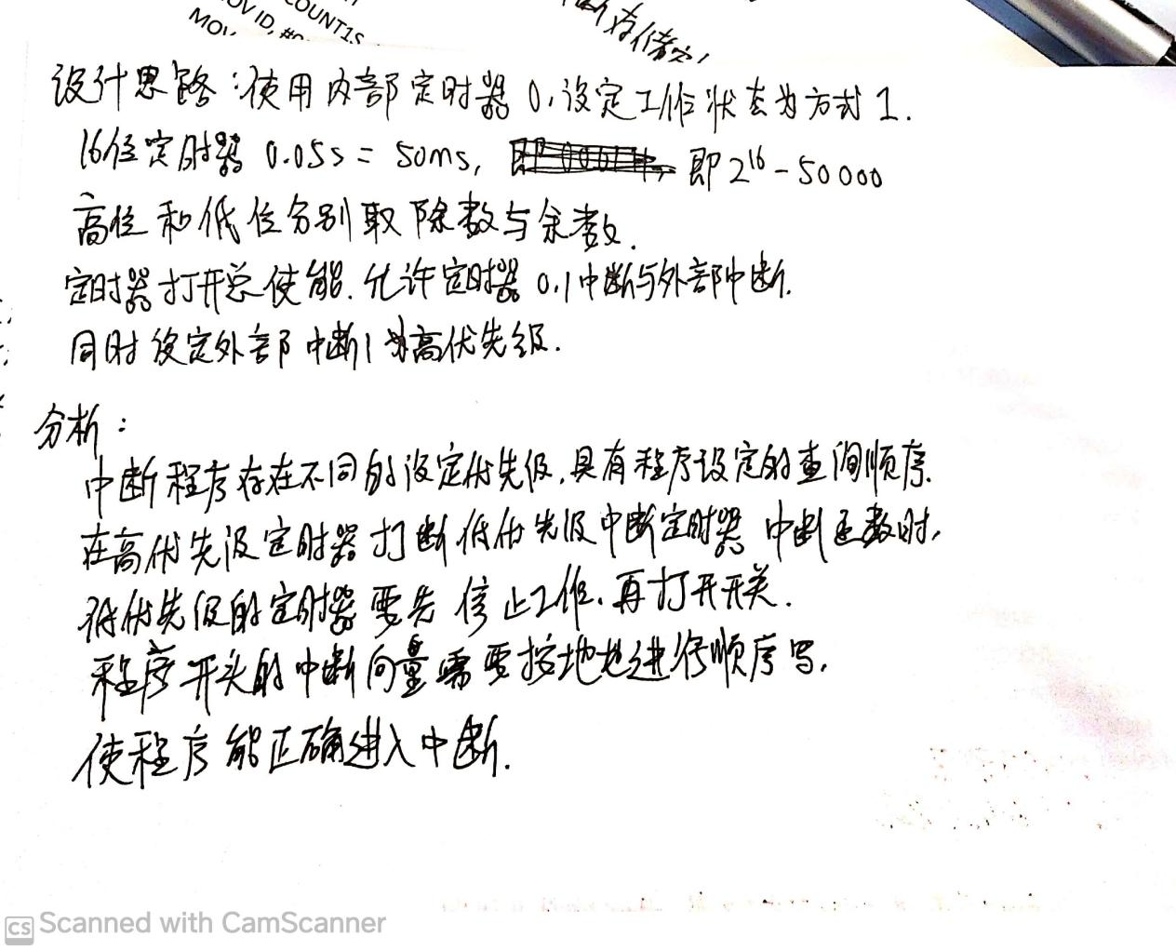

**接线图：**

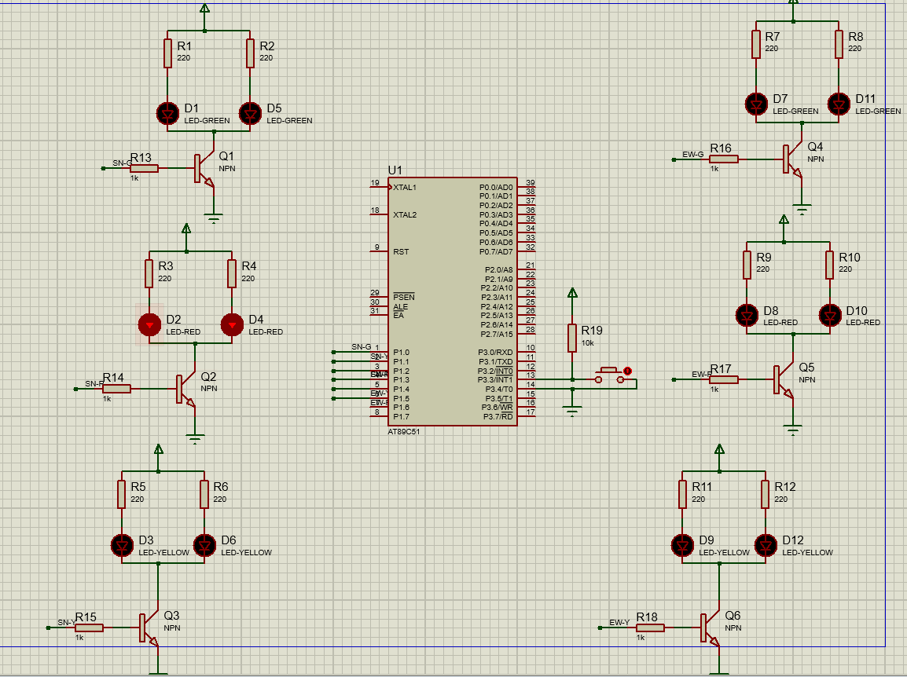

**程序设计：**

